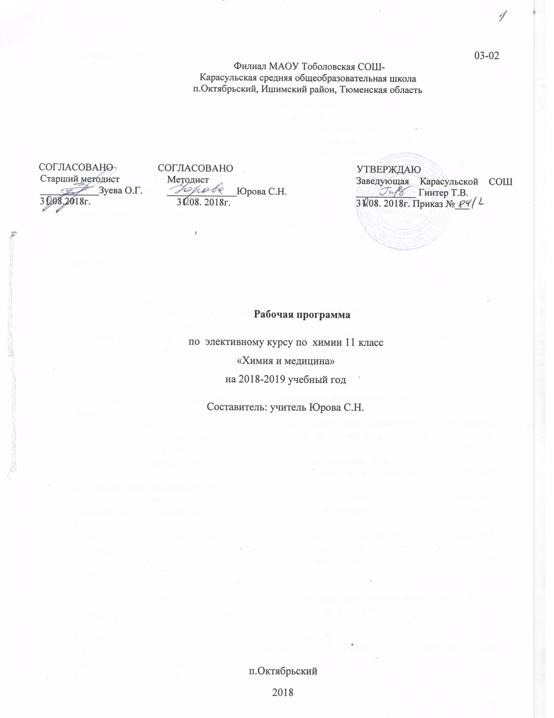 

**Пояснительная записка**

Программа элективного курса «Химия медицина» предназначена для учащихся профильных одиннадцатых классов. Ее целью является углубленное изучение специализированных разделов химии, которые позволят дать учащимся представление о роли химической науки в различных областях медицины.

Химия в медицине позволяет описать процессы, происходящие в организме человека, изучить влияние различных элементов и препаратов на живую клетку. Объем материала, представленного в данном курсе, позволяет учащимся расширить знания о человеческом организме и о влиянии на него макро – и микроэлементов, биологически активных веществ.

Предлагаемый курс состоит из трех тем: лекарственные препараты, макромолекулы жизни, вещества и здоровье человека.

**Место курса в учебном плане.**

Согласно учебному плану филиала МАОУ Тоболовская СОШ - Карасульская СОШ в 2018-2019 учебном году на изучение химии в 11 классе отводится 0,25 ч в неделю (9 часов за год).

**Цель курса:**

- формировать знания основ науки;

- развивать умения наблюдать и объяснять химические явления;

- соблюдать правила техники безопасности;

- развивать интерес к химии как возможной области практической деятельности;

-развивать интеллектуальные способности и гуманистические качества личности.

**Задачи:**

- освоение знаний о химической составляющей естественнонаучной картины мира, важнейших химических понятиях, законах и теориях;

- овладение умениями применять полученные знания для объяснения разнообразных химических явлений и свойств веществ, оценки роли химии в развитии современных технологий и получении новых материалов;

- развитие познавательных интересов и интеллектуальных способностей в процессе самостоятельного приобретения химических знаний с использованием различных источников информации, в том числе компьютерных;

- воспитание убежденности в позитивной роли химии в жизни современного общества, необходимости химически грамотного отношения к своему здоровью и окружающей среде;

- применение полученных знаний и умений для безопасного использования веществ и материалов в быту, сельском хозяйстве и на производстве, решения практических задач в повседневной жизни, предупреждения явлений, наносящих вред здоровью человека и окружающей среде.

**Учебно-методический комплект утвержден приказом заведующей филиалом МАОУ Тоболовская СОШ - Карасульской СОШ от 30.05 2018 №65/2:**

1. Габриелян О.С. Учебник химия 11 класс. М.: Дрофа, 2010.
2. Габриелян О.С. Программа курса химии для 8-11классов общеобразовательных учреждений. М.: Дрофа, 2008.
3. Глинка Н.Л. Общая химия. Ленинград: Химия, 1988.

**Учебно-тематический план**

|  |  |  |  |
| --- | --- | --- | --- |
| **№** | **Тема** | **Количество часов** | **Количество**  **практических**  **работ** |
| 1. | Лекарственные препараты. | 3 | 1 |
| 2. | Макромолекулы жизни. | 3 | 1 |
| 3. | Вещества и здоровье человека. | 3 | 1 |
| Всего: | | 9 | 3 |

**Содержание программы**

***Тема 1. Лекарственные препараты. (3 ч)***

Эффективность лекарственных препаратов, лекарственные формы, самолечение, хранение лекарств в домашних условиях.

*Практическая работа №1. Изучение свойств салициловой и ацетилсалициловой кислот.*

***Тема 2. Макромолекулы жизни. (3 ч)***

Строение и свойства мономеров белка – аминокислот. Аминокислоты: классификация, строение, оптическая изомерия. Биологическая роль аминокислот. Строение и свойства белков: первичная, вторичная, третичная, четвертичная структуры белка, биологическая роль белков. Углеводы. Классификация углеводов. Биологическая роль углеводов, значение в жизни человека. Нуклеиновые кислоты и их значение для жизнедеятельности. Решение расчетных задач.

Решение расчетных задач; выполнение упражнений.

*Практическая работа № 2. Определение сахаров в овощах и фруктах.*

***Тема 3.******Вещества и здоровье человека. (3 ч)***

Использование неорганических веществ в медицине. Кислород и его свойства. Озон и его свойства. Марганец, нашатырный спирт, йод, соли серной кислоты. Патологическое влияние тяжелых металлов на организм человека. Значение неорганических веществ и их соединений для живой клетки. Решение расчетных задач с использованием веществ, влияющих на здоровье человека.

*Практическая работа №3. Определение веществ с помощью цветных реакций.*

**Требования к уровню подготовки учащихся**

В результате изучения элективного курса учащиеся должны

***знать:***

- состав органических веществ, их классификацию, изомерию, свойства;

- нахождение в природе и биологическую роль;

- значение в быту, технике, медицине.

***уметь:***

самостоятельно отбирать и анализировать информацию;

- представлять информацию в графическом виде;

- оценивать последствия влияния на здоровье человека «факторов риска» нерационального питания, алкоголя, никотина, наркотиков;

- проводить химический эксперимент и грамотно представлять результаты исследования; решать расчетные задачи;

- использовать приобретенные знания и умения в повседневной жизни, в выборе профессии.

**Список дополнительной литературы:**

1. Габриелян О.С., Воскобойникова Н.П. Настольная книга учителя. Химия 10 класс. М.: Дрофа, 2008.
2. Габриелян О.С., Воскобойникова Н.П. Химия в тестах, задачах и упражнениях 10 класс. М.: Дрофа, 2008.
3. Химический энциклопедический словарь.- М.: Советская энциклопедия, 1986.

|  |  |  |  |  |
| --- | --- | --- | --- | --- |
| **№** | **Дата** | **Тема занятия** | **Вид деятельности** | **Форма контроля** |
| **Тема 1. Лекарственные препараты. (3 ч)** | | | | |
| 1. |  | Эффективность лекарственных препаратов. | лекция |  |
| 2. |  | Лекарственные формы**.** | семинарское занятие | защита реферата |
| 3. |  | Практическая работа №1. Изучение свойств салициловой и ацетилсалициловой кислот. | практическая работа | защита практической работы |
| **Тема 2. Макромолекулы жизни. (3 ч)** | | | | |
| 4. |  | Структура белка. | лекция с элементами беседы |  |
| 5. |  | Углеводы. Нуклеиновые кислоты. | лекция с элементами беседы |  |
| 6. |  | Практическая работа № 2. Определение сахаров в овощах и фруктах. | практическая работа | защита практической работы |
| **Тема 3.** **Вещества и здоровье человека. (3 ч)** | | | | |
| 7. |  | Использование неорганических веществ в медицине. | лекция с элементами беседы |  |
| 8. |  | Патологическое влияние тяжелых металлов на организм человека. | лекция с элементами беседы |  |
| 9. |  | Практическая работа №3. Определение веществ с помощью цветных реакций. | практическая работа | защита практической работы |

1. Химия для любознательных.- Л.: Издательство «Химия» Ленинградское отделение, 1980.

**График практических работ.**

|  |  |  |  |
| --- | --- | --- | --- |
| **Номер по порядку** | **Номер по плану** | **Тема** | **Дата** |
|  | 3 | Изучение свойств салициловой и ацетилсалициловой кислот. |  |
|  | 6 | Определение сахаров в овощах и фруктах. |  |
|  | 9 | Определение веществ с помощью цветных реакций. |  |

**Календарно-тематическое планирование**